暨南大学本科实验报告专用纸
课程名称 数字逻辑电路实验 成绩评定
实验项目名称 触发器研究分析 指导教师 秦岭松
实验项目编号0806003805 实验项目类型 验证型 实验地点 B406
学生姓名 陈旭天 学号 2021100733
学院 智能科学与工程 系 人工智能 专业
实验时间 2022 年 11 月 8 日下午～ 11 月 8 日 下 午 温度 ℃湿度

- 实验目的
1.学会正确使用D、 JK集成触发器。
2. 掌握门控D锁存器、边沿JK、D触发器的工作原理。
3.深刻理解门控锁存器电平触发方式和触发器边沿触发方式的区别。
二、实验器件、仪器和设备
1．四2输入与非门74LS00 2片
2．双D正沿触发器74LS74 1片
3．双JK负沿触发器74LS73 1片
4．六反相器74LS04 1片
5．四2输入与门74LS08 1片
6．数字信号显示仪
7．GOS－6051示波器
8. TDS－4数字系统综合实验平台

三、实验步骤和测试分析

1.测试双D触发器74LS74中一个触发器的逻辑功能
①静态测试（又称单拍工作方式测试）
CLR | PRE | CLK | D | Q_{n} | Q_{n+1} | !Q_{n+1} | 逻辑功能
0 | 1 | x | x | x | 0 | 1 | 异步置0
1 | 0 | x | x | x | 1 | 0 | 异步置1
1 | 1 | ↑（0->1） | 0 | 0 | 01 | 同步置0
 |  |  |  | 1 | 0 | 1 | 同步置0
1 | 1 | ↑（0->1） | 1 | 0 | 1 | 0 | 同步置1
 |  |  |  | 1 | 1 | 0 | 同步置1

②动态测试（又称连续工作方式测试）
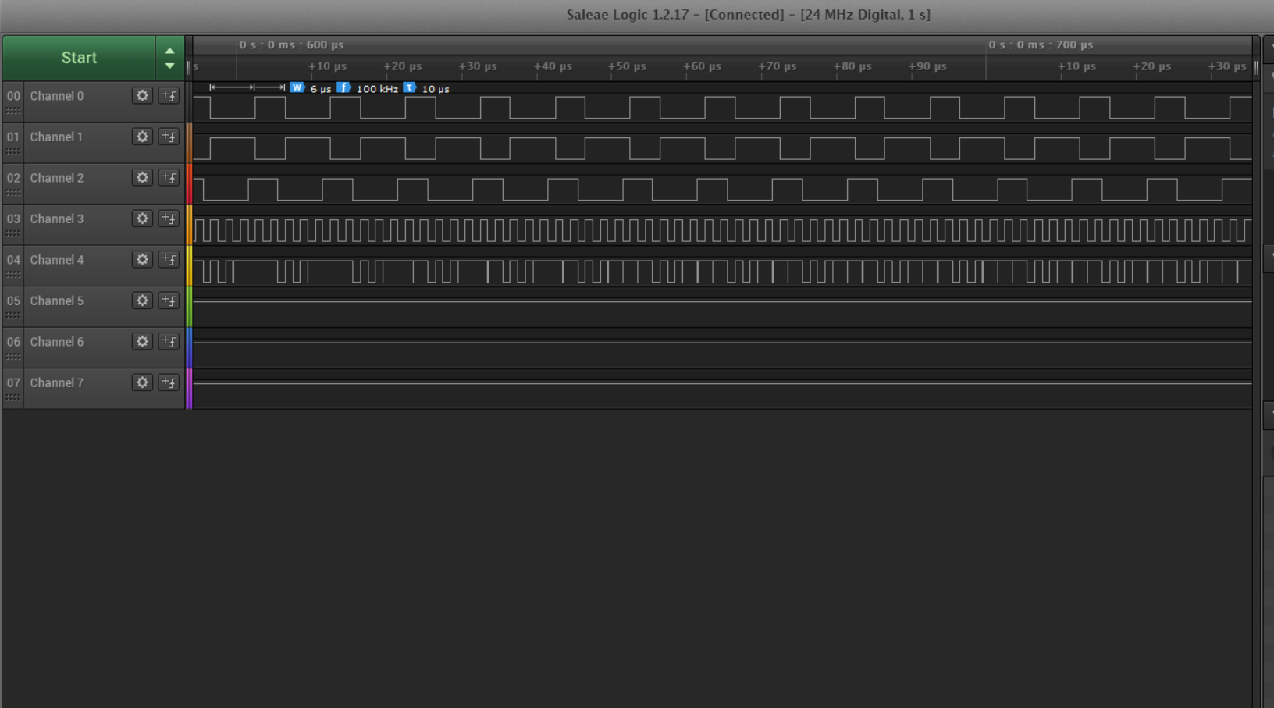

Channel0=Q_{n+1} Channel1=！Q_{n+1} Channel2=D Channel3=CLK

- 用门电路构成门控D锁存器和D触发器电路测试分析触发方式及逻辑功能

电路图
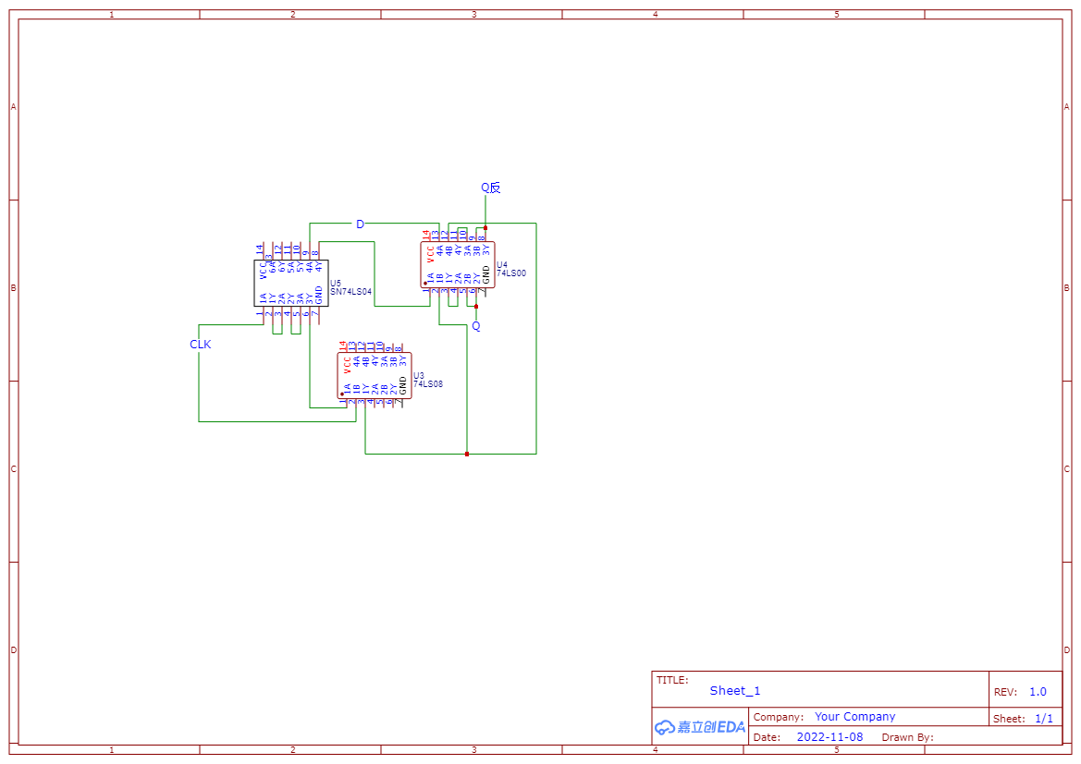
①静态测试（又称单拍工作方式测试）
D | CLK | Q_{n} | Q_{n+1} | Q_{n+1}反
0 | ↑（0->1） | 1 1 | 0 | 1
1 | ↑（0->1） | 0 1 | 1 | 1
②动态测试（又称连续工作方式测试）

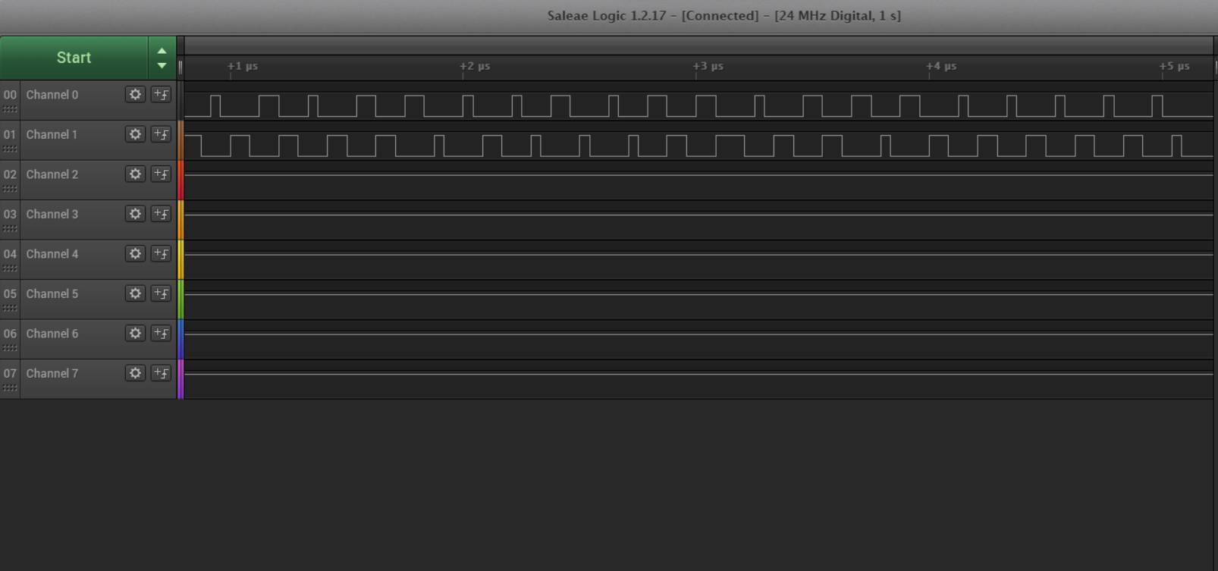

3.测试双JK触发器74LS73中一个触发器的逻辑功能
①静态测试（又称单拍工作方式测试）
CLR | CLK | J | K | Q_{n} | Q_{n+1} | !Q_{n+1} | 逻辑功能
0 | x | x | x | x | 0 | 1 | 异步置0
1 | ↓(1->0) | 0 | 0 | 0 | 0 | 1 | 保持
 |  |  |  | 1 | 1 | 0 | 保持
1 | ↓(1->0) | 0 | 1 | 0 | 0 | 1 | 同步置0
 |  |  |  | 1 | 0 | 1 | 同步置0
1 | ↓(1->0) | 1 | 0 | 0 | 1 | 0 | 同步置1
 |  |  |  | 1 | 1 | 0 | 同步置1
1 | ↓(1->0) | 1 | 1 | 0 | 1 | 0 | 翻转
 |  |  |  | 1 | 0 | 1 | 翻转
②动态测试（又称连续工作方式测试）
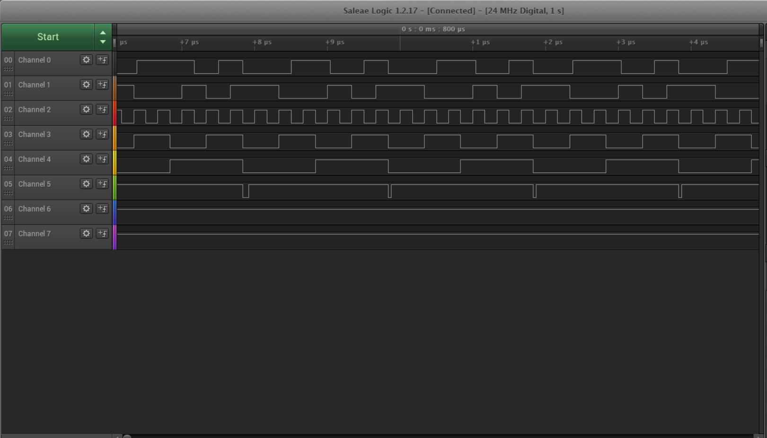

Channel0=Q_{n+1} Channel1=！Q_{n+1} Channel2=CLK Channel3=J
Channel4=K

实验步骤和测试分析包含实验项目标题、实验步骤、测试记录和分析结论四部分。其中实验项目要写清楚各个小项目名称、实验逻辑图或者接线图、各种测试记录表格和记录波形。
要求逻辑图、接线图和波形绘制要清晰，分析结论要和测试结果（数据、时序波形图）相吻合 。实验预习中要求的计算和设计内容根据实验内容放入具体的实验小项目中。
四、问题回答和实验小结
①回答实验提出的问题； ②对实验进行总结。
- D触发器74LS74和JK触发器74LS73的PRE端和CLR端各起什么作用，什么电平为有效电平？当74LS74触发器需要实现Qn＋1＝D时，PRE端和CLR端应接什么电平？
PRE端的作用是异步置1，CLR端的作用是异步置0，低电平是有效电平。应该都接高电平
2. 74LS74中的D触发器当时钟脉冲信号CLK为1、0 或下跳且D 输入状态改变时，Q输出是否跟随改变？为什么？
不会跟随改变，因为74D触发器的触发方式是上升沿触发，只有当CLK上升沿到来时，才会实现Q^{n+1} = D
- 双稳态触发器的触发方式有几种？本实验中用到了哪几种不同触发方式？
电平触发方式、边沿触发方式和强制触发方式。本次用到了上升沿触发和下降沿触发

4.常用的触发器按逻辑功能分类有哪几种？
RS触发器，JK触发器，T触发器，D触发器
- 实验过程遇到的问题、现象及是否解决？怎样解决？
数据线不够，解决办法是找同学借

暨南大学本科实验报告专用纸(附页)

